XY751 Scheda creata il 18 settembre 2024
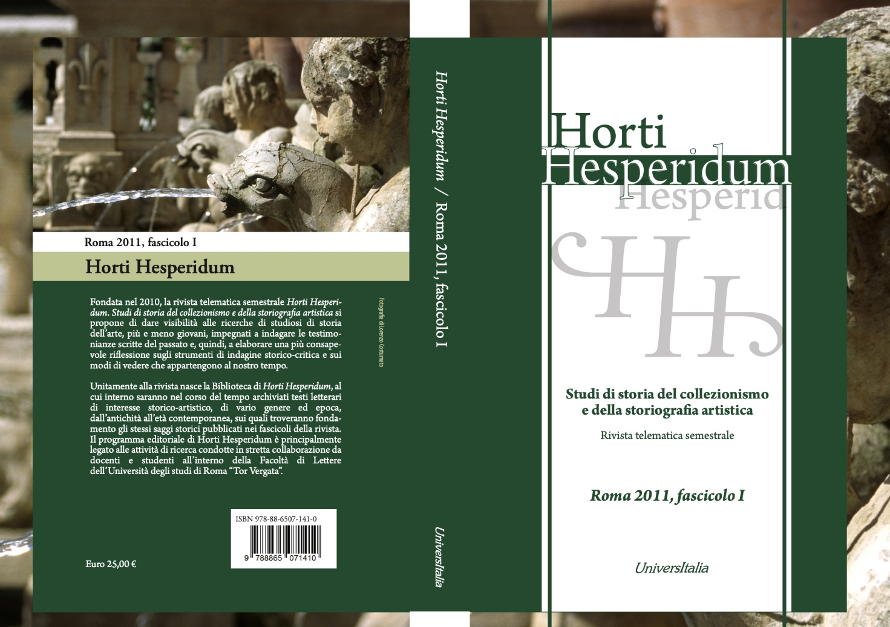Descrizione bibliografica
*Horti Hesperidum : studi di storia del collezionismo e della storiografia artistica : rivista telematica semestrale. - Fascicolo 1- . - Roma : UniversItalia, 2011- . - volumi ; 23 cm. ((Disponibile anche online. - ISSN 2239-4133. - BNI 2011-399S. - CFI0775251
Curatore: Aristodemo, Dina
Soggetti: Arte - Storiografia – Periodici; Collezionismo - Storia – Periodici

Volumi disponibili in rete 2011-

Informazioni storico-bibliografiche
Fondata nel 2010, la rivista telematica semestrale Horti Hesperidum. Studi di storia del collezionismo e della storiografia artistica (ISSN 2239-4141) è pubblicata sotto il patrocinio del Dipartimento di Studi letterari, filosofici e di storia dell’arte dell’Università degli Studi di Roma “Tor Vergata”. Dal 2012 è inserita nell’elenco delle riviste scientifiche nazionali accreditate dall’ANVUR e da novembre 2022 è riconosciuta tra le riviste di fascia A per l’area 10, settore 10/B1.
Horti Hesperidum si propone di dare visibilità alle ricerche di studiosi di storia dell’arte, più e meno giovani, impegnati a indagare le testimonianze scritte del passato e, quindi, a elaborare una più consapevole riflessione sugli strumenti di indagine storico-critica e sui modi di vedere che appartengono al nostro tempo.
Unitamente alla rivista nasce la Biblioteca di Horti Hesperidum, al cui interno saranno nel corso del tempo archiviati testi letterari di interesse storico-artistico, di vario genere ed epoca, dall’antichità all’età contemporanea, sui quali troveranno fondamento gli stessi saggi storici pubblicati nei fascicoli della rivista. Il programma editoriale di Horti Hesperidum è principalmente legato alle attività di ricerca condotte in stretta collaborazione da docenti e studenti all’interno del corso di laurea magistrale in Storia dell’arte presso la Facoltà di Lettere e Filosofia dell’Università degli studi di Roma “Tor Vergata”.
Direttore responsabile: Carmelo Occhipinti (carmelo.occhipinti@uniroma2.it)
Comitato direttivo: Carmelo Occhipinti (Università di Roma “Tor Vergata”), Maria Beltramini (responsabile scientifica per le sezioni editoriali di ambito storico-architettonico, Università degli Studi di Torino), Patrizia Tosini (Università di Roma Tre).
Comitato scientifico: Barbara Agosti (Università di Roma “Tor Vergata”), Claudio Castelletti (EPHE, Paris – Università degli Studi di Roma “Sapienza”), Marcello Fagiolo (Università di Roma “La Sapienza”), Francesco Grisolia (Università di Roma “Tor Vergata”), Ingo Herklotz (Università di Marburgo), Frédérique Lemerle (Università François Rabelais, Tours), Massimo Lucarelli (Università Savoie Mont Blanc, Chambéry), Patrick Michel (Università di Lille), Marco Mozzo (Polo Museale Regionale della Toscana), Yves Pauwels (Università François Rabelais, Tours), Luca Pezzuto (Università degli Studi dell’Aquila), Simonetta Prosperi Valenti Rodinò (Università di Roma “Tor Vergata”), Ginette Vagenheim (Università di Rouen), Ilaria Sforza (Università di Roma “Tor Vergata”).
Comitato editoriale: Federica Bertini (Università di Roma “Tor Vergata”), Floriana Conte (Università degli Studi di Foggia), Rosalinda Inglisa (Università Telematica San Raffaele, Roma), Valeria Emanuela Genovese (Scuola Normale Superiore di Pisa), Manuel Onorati (UniversItalia)
Norme redazionali della rivista. Codice etico.
ISSN 2239-4141
https://www.horti-hesperidum.com/hh/

La rivista (ISSN 2239-4141) è pubblicata sotto il patrocinio del Dipartimento di Beni culturali, musica e spettacolo presso la Facoltà di lettere e filosofia dell’Università degli Studi di Roma “Tor Vergata”. Prima della pubblicazione gli articoli sono sottoposti alla valutazione di referees anonimi. Di ogni fascicolo è disponibile, su richiesta, la versione cartacea, elegantemente rilegata in volume per conto di UniversItalia. Per acquistarne una copia o per abbonarsi alla rivista è sufficiente seguire le indicazioni riportate qui:
http://www.unipass.it/images/Acquisti_e_abbonament_HH.pdf
Redazione di Horti Hesperidum: Università degli Studi di Roma “Tor Vergata”, Facoltà di Lettere e Filosofia, Edificio B, IV piano - 000133 Roma; Autorizzazione del Tribunale di Roma n. 315/2010 del 14 luglio 2010. Direttore responsabile: Carmelo Occhipinti (carmelo.occhipinti@uniroma2.it). https://www.horti-hesperidum.com/hh/rivista/.

